

**《软件项目管理》课程项目报告**



题 目  **林业有害生物智能识别**

学 院  **软件学院**

专 业  **软件工程**

学生姓名  **王心雨**

学 号  **2018141463145**

年 级  **2018**

二Ο二一 年 六 月

目录

**1 绪论 3**

1.1 项目背景 3

1.2 国内外研究现状 3

1.3 项目的主要工作 5

1.4 项目组成员及分工 6

**2 相关技术介绍 6**

2.1Mysql技术介绍 6

2.2Navicat工具介绍 7

2.3卷积神经网络 7

2.4Resnet 8

2.5Flask 11

**3 设计工作和进展情况 11**

3.1 项目概况 11

3.2 项目开发计划及阶段性完成情况 12

3.3 项目的开发内容和结果 13

**4 讨论与体会 22**

4.1 对项目过程的体会 22

4.2 对项目的评价 22

**5 小结 22**

**参考资料 22**

**附录1项目开发计划 23**

1 引言 23

2 项目概述 24

3 实施计划 26

4 支持条件 28

5 专题计划要点 30

**附录2需求规格说明书 30**

1.概述 30

2. 功能需求 31

3 .性能需求 32

4 .其他需求 32

**附录3设计文档 33**

**概要设计说明书 33**

1 引言 33

2. 架构设计 34

3. 硬件设计 35

4. 软件设计 35

5. 接口设计 41

6. 数据设计 43

7. 其他 45

8. 与需求规格（SRS）跟踪对应表 45

**详细设计说明书 46**

1.引言 46

2.系统开发环境 47

3.系统设计 48

4.系统功能模块 52

5.系统总体流程 52

6.关键性技术 53

**附录4用户文档说明书 54**

1. 引言 54

2. 软硬件环境 54

3. 安装说明 55

4. 操作说明 56

5 .功能列表 81

# 1 绪论

## 项目背景

昆虫是动物界中一个十分庞大的类群，全世界存在的昆虫总数可能超过一千万种。因为昆虫种类繁多，并且现从事昆虫鉴定的人员仅限于数量极有限的昆虫分类学专家，所以这对昆虫知识的普及，害虫的防治以及对昆虫学领域乃至自然界生物规律的探讨都是不利的。

基于图像的昆虫识别技术应用广泛，可以应用于植物病虫害预测预报及其防治。据统计每年因未及时发现植物病虫害，而导致损失很大，如果实现了基于图像的昆虫识别系统，那么林业工作者就可以应用该系统进行昆虫识别，从而实现病虫害的及时发现。基于图像的昆虫识别技术也能够帮助昆虫学家更快更好地判别昆虫种类，从而实现植物病虫害的及时防治。在我国社会经济快速发展的背景下，生态保护越来越重要，而林业有害生物防治工作在推动林业的可持续发展方面有非常重要的作用。

根据软件项目管理课程要求，本项目致力于通过图像识别进行智能分析，从而对林业有害生物进行侦查来促进林业生态环境建设。

## 国内外研究现状

### 1.2.1昆虫识别研究现状

在国外，美国新墨西哥州立大学Habib Gassoumi and NadipuramR.Prasad等利用人工神经网络对棉花生态系统中的昆虫进行分类识别。首先利用数学形态学中的腐蚀和膨胀技术对原有昆虫图像进行增强，然后进行图像分割。即将昆虫图像减少到最基本的元素但又不丢失重要而有用的特征。进行特征的提取和选择时，主要提取了形状因子、似圆度、紧密度、高度比等八个特征，除此以外，又将这些特征分为去除腿后的特征和保留腿后的特征。利用这些特征对常见的十二种昆虫进行分类，除一种昆虫识别率为72%外，其余十一种昆虫的识别率均达到90%以上。

在国内，1983年加拿大的Yadava、Musgrate和我国的胡文清先后采用现代分析仪器设备---气相色谱仪，对玉米象和米象虫体物质进行分析研究;1988年曹阳采用裂解气相色谱法，对20种昆虫虫体的高温裂解产物进行分离分析，利用虫体高温裂解产物的“指纹图”进行昆虫分类研究。中国农业大学的赵汗青等人提取了似圆度、偏心率、亮斑数、叶状性、球状性、圆形性、形状参数等特征因子，并对目和科的田间害虫进行分类。郑州大学的邱道尹等提出应用面积、周长、复杂度、7个不变矩、炼、球形性、圆形性等近40个特征来表示粮虫对象，并应用模糊分类算法对粮虫进行了划分。杜瑞卿等研究了昆虫的数学形态特征在总科阶元上作为分类特征的可行性、可靠性和重要性。提取昆虫面积、周长等11项数学形态特征进行粗糙集神经网络分析，结果与赵汗青等的统计分析结果中属性特征的重要性大多数一致。在昆虫总科阶元分类上粗糙集神经网络较统计学方法具有优势。

王建华、马骏等提出一种膨胀和腐蚀的快速算法用于提取病虫骨架特征。应用数学形态学算法进行植物病虫识别,采用膨胀和腐蚀快速算法用于提取病虫骨架特征。根据不同种类病虫骨架的几何矩特征，通过神经网络进行病虫分类识别。试验结果表明，这种基于数学形态学和神经网络的植物病虫识别方法正确识别率高，识别速度快，适合于植物病虫种类的识别，但对病虫害程度则无法进行分类识别。山东农业大学的牟少敏以白粉虱图像为例，根据不同种类病虫骨架的几何矩特征,对其二值化后的图像,利用数学形态学方法中的腐蚀操作,达到将重叠昆虫有效分离的目的。为下一步昆虫图像的自动计数打下了良好的基础。成都理工大学的黄小燕、郭勇等讨论了基于数学形态学的彩色数字图像分割算法，提出了用形态模板过滤彩色数字图像进行分割的方法,并将该方法运用于储粮害虫彩色数字图像的分割中。

甄彤等对谷物害虫图像识别中特征值提取技术进行了研究。对谷物害虫图像的一阶灰度值直方图和图像的目标区域,自动提取静态仓储物害虫图像的数理统计特征，纹理特征和几何形状特征，实现仓储物害虫的分类识别。范艳峰等采用了差分图像法实现对谷物害虫检测判断和三帧差分法实现谷物害虫图像恢复和提取的方法，最后利用图像的一阶灰度值直方图和图像的目标区域，自动提取静态仓储物害虫图像的纹理等特征，实现对仓储物害虫的快速鉴定和分类。张红梅等通过综合提取静态仓储物害虫图像的数理统计特征，纹理特征和几何形状特征，采用支持向量机进行分类识别。廉飞宇提出了利用小波变换对储粮害虫图像特征进行压缩提取,利用SVM技术对储粮害虫进行分类,使得分类器具有良好的分类性能和鲁棒性,克服了传统模式识别技术在储粮害虫图像识别上的某些局限性,提高了识别率。杨红珍等对昆虫图像进行基于形状和颜色特征值的提取，采用径向基神经网络分类器，实现了昆虫图像识别分类。

### 1.2.2基于图像的特征提取

在计算机技术中可以采用智能图像处理技术中的特征提取方法。现有的研究一般采用纹理形状等来表示昆虫图像信息,这些特征表示昆虫图像时往往随着昆虫图像的对比度、尺度、旋转等的变化，导致应用这些特征提取出同一种昆虫图像的特征极为不同，可能会造成错误的识别结果。因此，有必要采用新的特征算子来提取图像中的昆虫信息,避免因冗余信息和不必要信息的存在对昆虫识别造成的影响。局部特征算子具有尺度、旋转、平移等诸多不变性，同时用很少的特征点就可以表示对象，这些特征对于病虫害的识别是比较重要的。

目前，基于局部特征的特征提取算法是以感兴趣点为代表。Lamdan提出将边缘的凹度或者曲率极值表示对象，Harris和 Stephens提出类角结构表示对象，Lindeberg、 Mikolajczyk 和Schmid、Kadir 和Brady 等分别提出了不同的尺度不变的局部算子的极值表示对象, Tuytelaars 和van Gool、Mikolajczyk 和Schmid、Matas等分别提出了不同的仿射不变的局部算子表示对象。局部特征的优点在于实现比较简单并且局部特征的匹配结果是可视化的,从而可以使用户很方便地判断匹配结果的正确与否。Lowe提出了一个局部特征SIFT描述子，其对旋转、尺度缩放、亮度变化保持不变性，对视角变化、仿射变换、噪声也保持一定程度的稳定性。Miklajczyk等提出了基于局部边缘方向直方图的近似于SIFT的图像局部特征描述子。

### 1.2.3识别技术对比

分类规则的创建主要依据不同识别比对得到的昆虫对象与低层特征的映射关系来创建的。昆虫对象的识别方法有:一是基于形态学的识别比对;二是基于内容的相关反馈的比对;三是基于语义的识别比对。

相关反馈算法可分为三大类:一是基于距离度量的方法;二是基于概率框架的方法:三是基于机器学习的方法。

## 项目的主要工作

1）害虫识别子系统的搭建:

特征提取算法的选择，神经网络模型的选择及实现，害虫知识库的搭建等

2）前后端平台的搭建

前端页面的实现，后端环境搭建，业务代码书写

3）组合子系统

## 项目组成员及分工

|  |  |  |
| --- | --- | --- |
| 姓名 | 角色 | 工作描述 |
| 王心雨 | 项目管理员，开发人员 | 制作数据集，文档编写，前端代码编写 |
| 王璐瑶 | 开发人员，测试人员 | 文档编写，前端代码编写，单元测试 |
| 李萌 | 开发人员，测试人员 | 文档编写，后端代码编写，集成测试 |
| 刘桐源 | 开发人员，测试人员 | 文档编写，后端代码编写，系统测试 |

# 2 相关技术介绍

## 2.1Mysql技术介绍

MySQL是一个关系型数据库管理系统，由瑞典MySQLAB公司开发，属于Oracle旗下物品。MySQL是最流行的关系型数据库管理系统之一，在WEB应用方面是最好的RDBMS(Relational Database Management System，关系数据库管理系统)应用软件之一。

MySQL是一种关系型数据库管理系统，关系数据库将数据保存在不同的表中，而不是将所有数据放在一个大仓系统项目设计报告库内，这样就增加了速度并提高了灵活性。MySQL所使用的SQL语言是用于访问数据库的最常用标准化语言。MySQL软件采用了双授权政策，分为社区版和商业版，由于其体积小、速度快、总体拥有成本低，尤其是开放源码这一特点，一般中小型网站的开发都选择MySQL作为网站数据库。

## 2.2Navicat工具介绍

Navicat是一套快速、可靠且价格相当便宜的数据库管理工具，专为简化数据库的管理及降低系统管理成本而设。它的设计符合数据库管理员、开发人员及中小企业的需要，是以直觉化的图形用户界面而建的，可以以安全并且简单的方式创建、组织、访问并共用信息。

## 2.3卷积神经网络

20世纪60年代，Hubel和Wiesel在研究猫脑皮层中用于局部敏感和方向选择的神经元时发现其独特的网络结构可以有效地降低反馈神经网络的复杂性，继而提出了卷积神经网络（Convolutional Neural Networks-简称CNN）。现在，CNN已经成为众多科学领域的研究热点之一，特别是在模式分类领域，由于该网络避免了对图像的复杂前期预处理，可以直接输入原始图像，因而得到了更为广泛的应用。 K.Fukushima在1980年提出的新识别机是卷积神经网络的第一个实现网络。随后，更多的科研工作者对该网络进行了改进。其中，具有代表性的研究成果是Alexander和Taylor提出的“改进认知机”，该方法综合了各种改进方法的优点并避免了耗时的误差反向传播。

一般地，CNN的基本结构包括两层，其一为特征提取层，每个神经元的输入与前一层的局部接受域相连，并提取该局部的特征。一旦该局部特征被提取后，它与其它特征间的位置关系也随之确定下来；其二是特征映射层，网络的每个计算层由多个特征映射组成，每个特征映射是一个平面，平面上所有神经元的权值相等。特征映射结构采用影响函数核小的sigmoid函数作为卷积网络的激活函数，使得特征映射具有位移不变性。此外，由于一个映射面上的神经元共享权值，因而减少了网络自由参数的个数。卷积神经网络中的每一个卷积层都紧跟着一个用来求局部平均与二次提取的计算层，这种特有的两次特征提取结构减小了特征分辨率。

CNN主要用来识别位移、缩放及其他形式扭曲不变性的二维图形。由于CNN的[特征检测](https://baike.sogou.com/lemma/ShowInnerLink.htm?lemmaId=6744362&ss_c=ssc.citiao.link" \t "https://baike.sogou.com/_blank)层通过训练数据进行学习，所以在使用CNN时，避免了显示的[特征抽取](https://baike.sogou.com/lemma/ShowInnerLink.htm?lemmaId=8979813&ss_c=ssc.citiao.link" \t "https://baike.sogou.com/_blank)，而隐式地从训练数据中进行学习；再者由于同一特征映射面上的神经元权值相同，所以网络可以并行学习，这也是卷积网络相对于神经元彼此相连网络的一大优势。卷积神经网络以其局部权值共享的特殊结构在语音识别和图像处理方面有着独特的优越性，其布局更接近于实际的[生物神经网络](https://baike.sogou.com/lemma/ShowInnerLink.htm?lemmaId=66512827&ss_c=ssc.citiao.link" \t "https://baike.sogou.com/_blank)，权值共享降低了网络的复杂性，特别是多维输入向量的图像可以直接输入网络这一特点避免了特征提取和分类过程中数据重建的复杂度。

## 2.4Resnet

ResNet网络是参考了VGG19网络，在其基础上进行了修改，并通过短路机制加入了残差单元。变化主要体现在ResNet直接使用stride=2的卷积做下采样，并且用global average pool层替换了全连接层。ResNet的一个重要设计原则是：当feature map大小降低一半时，feature map的数量增加一倍，这保持了网络层的复杂度。ResNet相比普通网络每两层间增加了短路机制，这就形成了残差学习，其中feature map数量发生了改变。对于18-layer和34-layer的ResNet，其进行的两层间的残差学习，当网络更深时，其进行的是三层间的残差学习，三层卷积核分别是1x1，3x3和1x1，一个值得注意的是隐含层的feature map数量是比较小的，并且是输出feature map数量的1/4。下图是resnet的网络结构。

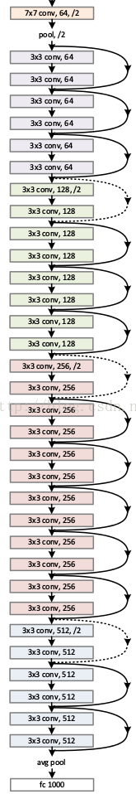

resnet学习的是残差函数F(x) = H(x) - x, 这里如果F(x) = 0, 那么就是恒等映射。事实上，resnet是“shortcut connections”的在connections是在恒等映射下的特殊情况，它没有引入额外的参数和计算复杂度。 假如优化目标函数是逼近一个恒等映射, 而不是0映射， 那么学习找到对恒等映射的扰动会比重新学习一个映射函数要容易。从下图可以看出，残差函数一般会有较小的响应波动，表明恒等映射是一个合理的预处理。

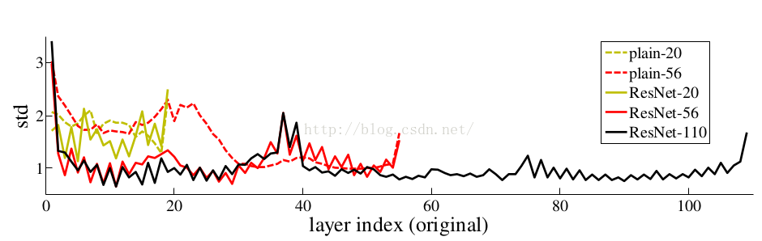

残差网络解决了退化的问题，在训练集和校验集上，都证明了的更深的网络错误率越小，如下图。

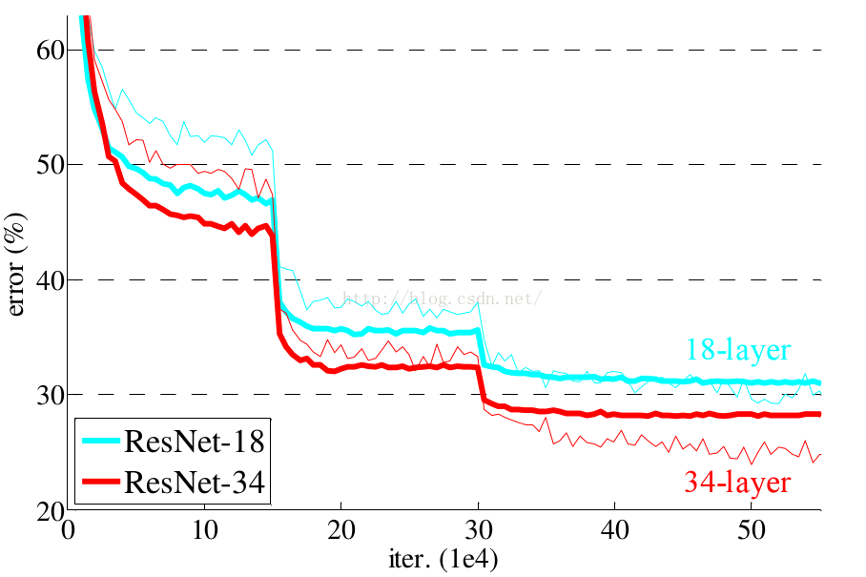

## 2.5Flask

Flask是一个基于Python开发并且依赖jinja2模板和Werkzeug WSGI服务的一个微型框架，对于Werkzeug本质是Socket服务端，其用于接收http请求并对请求进行预处理，然后触发Flask框架，开发人员基于Flask框架提供的功能对请求进行相应的处理，并返回给用户，如果要返回给用户复杂的内容时，需要借助jinja2模板来实现对模板的处理，即：将模板和数据进行渲染，将渲染后的字符串返回给用户浏览器

“微”(micro) 并不表示你需要把整个 Web 应用塞进单个 Python 文件（虽然确实可以 ），也不意味着 Flask 在功能上有所欠缺。微框架中的“微”意味着 Flask 旨在保持核心简单而易于扩展。Flask 不会替你做出太多决策——比如使用何种数据库。而那些 Flask 所选择的——比如使用何种模板引擎——则很容易替换。除此之外的一切都由可由你掌握。如此，Flask 可以与您珠联璧合。

默认情况下，Flask 不包含数据库抽象层、表单验证，或是其它任何已有多种库可以胜任的功能。然而，Flask 支持用扩展来给应用添加这些功能，如同是 Flask 本身实现的一样。众多的扩展提供了数据库集成、表单验证、上传处理、各种各样的开放认证技术等功能。Flask 也许是“微小”的，但它已准备好在需求繁杂的生产环境中投入使用。

# 3 设计工作和进展情况

## 3.1 项目概况

### 3.1.1 项目特点

1）用户访问小程序即可使用系统提供的功能，访问途径方便，所需条件简单。

2）想法新颖，人工智能在害虫防治方面的应用较少，此项目将人工智能与害虫防治结合，是一个创新的想法。

### 3.1.2 功能需求

1）害虫智能识别

2）害虫库概览

3）害虫搜索

4）历史记录浏览

## 3.2 项目开发计划及阶段性完成情况

### 3.2.1 工作内容

1）确定选题

2）需求分析

3）系统设计

4）编写代码

5）编写文档

6）系统测试

### 3.2.2 工作进度安排

|  |  |  |  |  |
| --- | --- | --- | --- | --- |
| 起止时间点 | 责任人 | 完成工作 | 应提交成果 | 检查点/里程碑 |
| 3.12-3.19 | 王心雨、王璐瑶、李萌、刘桐源 | 确定选题 | 选题PPT | 选题汇报 |
| 3.19-3.26 | 王心雨、王璐瑶、李萌、刘桐源 | 讨论项目开发计划 | 软件项目开发计划书 | 提交计划书 |
| 3.26-4.2 | 王心雨、王璐瑶、刘桐源 | 需求分析 | 需求分析说明书 | 提交需求分析说明书 |
| 4.2-4.9 | 王心雨、王璐瑶、李萌、刘桐源 | 讨论系统设计 | 系统设计说明书 | 提交系统设计说明书 |
| 4.9-5.7 | 王心雨、王璐瑶、李萌、刘桐源 | 编码实现 | 可运行程序 | 实现所有功能 |
| 5.7-5.16 | 王心雨、王璐瑶、李萌、刘桐源 | 测试程序以及修改缺陷 | 修改了缺陷后的程序 | 所有程序缺陷被修改完成 |
| 5.16-5.23 | 王心雨、李萌 | 文档编写 | 用户使用手册、详细设计说明书 | 提交用户使用手册和详细设计说明书 |
| 5.23-5.29 | 王心雨、王璐瑶、李萌、刘桐源 | 程序完善以及制作汇报PPT | 汇报PPT | 项目成果汇报 |

## 3.3 项目的开发内容和结果

### 3.3.1 系统需求分析

1）功能需求

1.上传害虫图片

系统应提供用户上传害虫图片功能，包括从图库中上传害虫图片和直接用手机相机拍摄害虫图片两种方式。

2.反馈害虫信息

系统应提供反馈图片中害虫详细信息功能，包括图片中害虫的名称、描述、危害等级、分布和消除办法等详细信息。

3.查看历史识别记录

系统应提供用户查看害虫识别历史记录的功能，包括每次上传图片的时间地点以及上传的图片**。**

4.害虫库概览

系统应提供用户查看数据库中所有害虫详细信息的功能，即用户可以浏览每种害虫的名称、描述、危害等级、分布和消除办法等详细信息。

5.搜索害虫

系统应提供用户搜索害虫库中特定害虫的功能，用户输入害虫名称，系统反馈害虫的详细信息。

2）性能需求

1.时间要求

用户上传图片后，等待系统反馈害虫信息的时间不超过3s。

2.准确率要求

在25种害虫的情况下，害虫种类识别结果top3正确率达到95%。

3）其他需求

程序通过微信小程序即可访问，用户通过使用微信小程序就可进行害虫智能识别。

### 3.3.2 系统设计

1）体系架构设计

统设计思路主要为分模块开发，为常见的B/S架构，将系统分为前后端分离开发，其中前端使用小程序框架，后端使用pytorch和flask框架进行开发，flask框架用于实现web访问，pytorch使用ResNet152实现图像分类及目标检测。

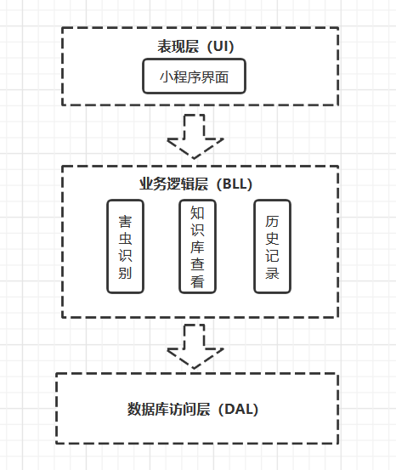

2）人机界面设计

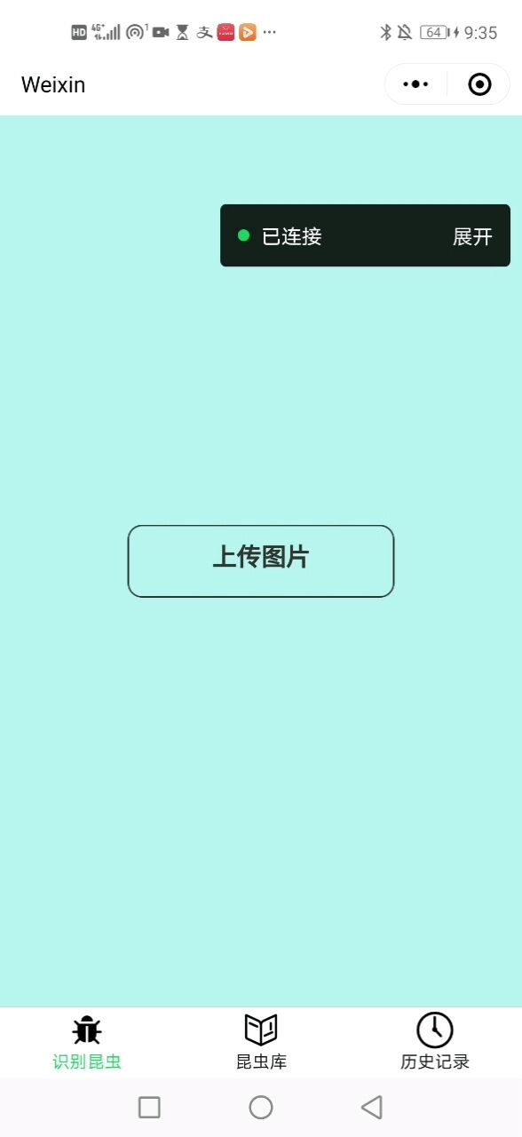

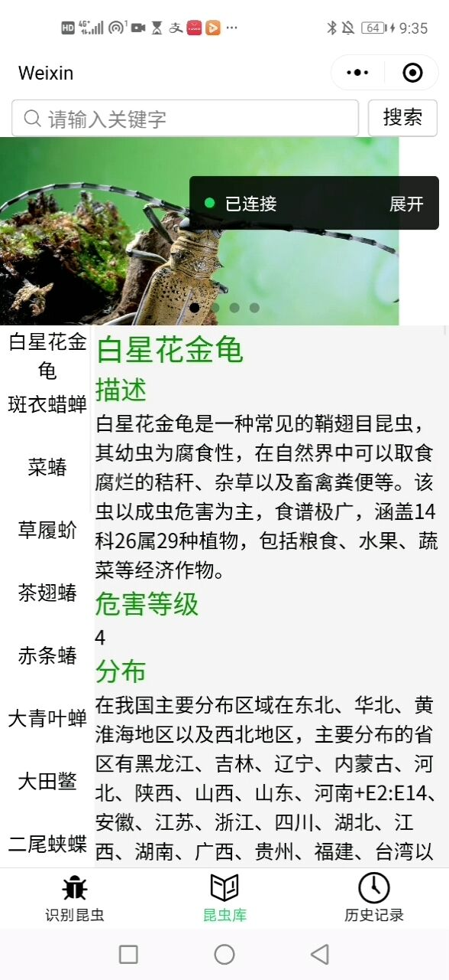

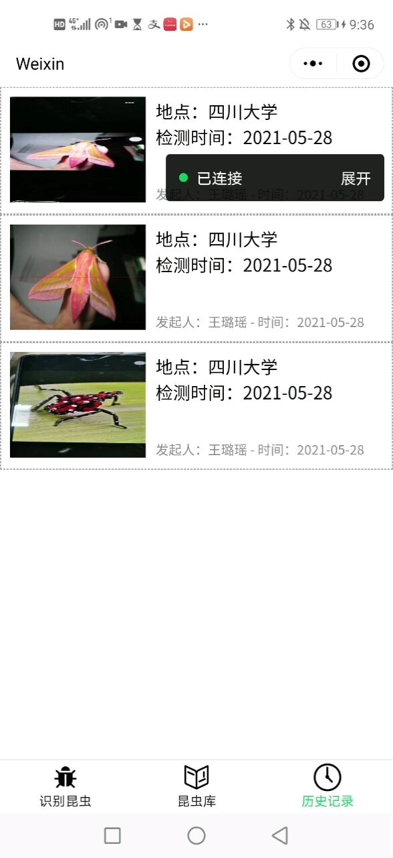

3）系统接口设计

1.外部接口设计

|  |  |  |
| --- | --- | --- |
| 接口类型 | 接口 | 功能说明 |
| 调用本地接口 | 系统拍照和图库功能 | 用于用户上传图片至云端服务器进行分析 |
| 调用云端接口 | 小程序云端数据库接口 | 用于存储用户数据，用户识别历史数据等 |

2.内部接口设计

|  |  |  |
| --- | --- | --- |
| 接口说明 | 操作 | |
| 本地小程序端 | 服务器端 |
| 上传图片 | 将图片信息传送至服务器 | 接收图片信息，进行目标检测和识别 |
| 接收识别结果 | 接收识别结果并呈现 | 将识别结果返回至小程序端 |
| 发送查询识别历史信息请求 | 将查询请求发送至服务器端 | 根据请求进行查询 |
| 接收识别历史信息数据 | 接收历史识别信息的数据 | 将查询结果返回至小程序端 |

3.人机接口设计

|  |  |  |
| --- | --- | --- |
| 接口描述 | 用户请求 | 小程序应答 |
| 上传图片 | 请求系统调用图库或者相机 | 弹出请求窗口，经过允许后打开相机或是图库 |
| 请求历史识别记录 | 请求查看历史记录 | 切换历史记录页面，进行历史识别记录的显示 |

### 3.3.3 系统具体实现

1）前端代码解读

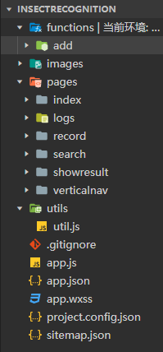

文件及作用：

* + - 1. functions：云函数目录，用于存放云函数的文件夹
      2. add：用于读取数据库中的insectsInfo集合里的记录的云函数
      3. Images：用于存放小程序中要用到的图片的文件夹，例如菜单栏中的图标
      4. Pages：存放小程序的页面文件，书写各个页面代码以及组件
      5. Index：存放首页即识别昆虫页面的代码的文件，将用户选择或拍摄的图片上传到后端接口并接收后端返回的信息，再将返回的信息中的昆虫名称传给showresult页面。
      6. Logs：存放运行日志输出的代码的文件。
      7. Record：存放历史记录页面的代码的文件，从数据库中获取用户曾经上传过的图片以及上传时间和地点，在小程序的历史记录页面中显示。
      8. Search：存放搜索页面的代码的文件，通过用户输入的害虫名称从数据库获取相应害虫的详细信息并在页面显示。
      9. Showresult：存放展示识别结果页面的代码的文件，通过Index页面传来的害虫名称从数据库获取相应害虫的详细信息并在页面显示。
      10. Verticalnav：存放害虫库概览页面的代码的文件，从数据库中获取所有害虫的名称、描述、危害等级、分布、消除办法以及图片信息显示在页面，点击页面最上方的搜索框跳转到search页面。

2）后端代码解读

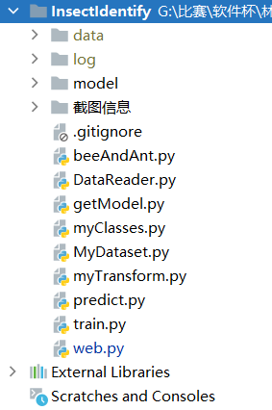

文件及作用

1. myClasses.py：由于pytorch训练部分与数据库分离，故使用myClasses保存分类及id互相对应的信息，便于在训练时将分类转化为di，预测时将获得的id转化为名称。
2. getModel.py：用于在训练时加载预训练模型，预测时加载已经训练好的模型。
3. MyDataset.py：用于存储数据集合并将其作为参数生成Dataloader，便于训练。
4. DataReader.py：用于读取数据集对应的文件夹，生成数据集存入Dataset，并将其转化为Dataloader，以方便后续训练。
5. MyTransform.py：对图像数据进行的一些操作，如缩放，翻转等。
6. train.py：调用其他模块，进行训练。
7. predict.py：使用传入的模型进行图片分类。
8. web.py：使用flask框架，加载模型，等待http请求，调用predict进行分类并返回结果。

### 3.3.4 系统测试

|  |  |  |  |  |  |
| --- | --- | --- | --- | --- | --- |
| 测试用例编号 | 测试功能名称 | 输入 | 预期输出 | 实际输出 | 状态 |
| 1 | 害虫智能识别 | 拍摄的照片 | 图片中害虫的名称、描述、危害等级、分布和消除办法详细信息 | 图片中害虫的名称、描述、危害等级、分布和消除办法详细信息 | 通过 |
| 2 | 害虫智能识别 | 从相册中选择的图片 | 图片中害虫的名称、描述、危害等级、分布和消除办法详细信息 | 图片中害虫的名称、描述、危害等级、分布和消除办法详细信息 | 通过 |
| 3 | 害虫库概览 | 点击昆虫库按钮 | 显示昆虫库页面 | 显示昆虫库页面 | 通过 |
| 4 | 害虫库概览 | 点击左侧导航栏中的按钮 | 右侧页面跳转到相应害虫详细信息处 | 右侧页面跳转到相应害虫详细信息处 | 通过 |
| 5 | 害虫搜索 | 在搜索框中输入桑天牛 | 显示桑天牛的详细信息 | 显示桑天牛的详细信息 | 通过 |
| 6 | 历史记录浏览 | 点击历史记录按钮 | 显示历史记录，包括已上传的图片和上传时间地点 | 显示历史记录，包括已上传的图片和上传时间地点 | 通过 |

### 3.3.5扩大数据集

有监督学习的卷积神经网络需要在训练样本的指导下才能达到理想的效果，针对目前国内外还没有统一的害虫图像数据集这一现状,本项目基于对农林害虫的研究采集了25种昆虫的样本图像，并对这些样本进行了数据扩充，建立了一套共3000张农林害虫图像的数据集。

考虑到昆虫采集的时间、区域特点以及难易程度，我们小组共选取了25种昆虫作为研究对象，其中会危害到农林作物的有23种，另外还加入了2种十分常见的益虫。将益虫也列入研究对象是为了提高识别的健壮性，让神经网络不仅仅拘泥于对害虫的识别工作。

这些昆虫的图像通过搜索引擎检索获取，使用了爬虫代码来减轻人工的工作量，但是爬取到的图像会出现重复和分类错误的情况，仍需通过人工分类筛选来避免，最终获取到25种昆虫每个10张图像，共250张。

为了提高网络的分类准确率，使网络的性能更好，防止过拟合等问题，本项目采用数据增强的方式来扩充数据量。常见的深度学习数据增强方式有调整大小、局部裁剪、平移变换、图像翻转、色彩调整等。本项目采用了图像旋转、亮度调整的方式。

# 4 讨论与体会

## 4.1 对项目过程的体会

在整个项目开发过程中，我们小组主要是跟着课程安排的时间线将任务分配给小组成员，所以项目的进行过程还较为顺利。但在课程前期，由于我们小组受以前的思想影响，我们将重心放在了编写代码上，于是我们在需求分析阶段停留了较长的时间，这对项目进度产生了一定的影响，幸好经过调整我们又回到了正轨。经过这次的项目开发过程，我们小组对项目开发的每个阶段有了更深的了解，更加明白了需求分析阶段和系统设计阶段的重要性。同时，我们在团队协作方面也学习到了很多，明白了多进行有效的沟通可以提高项目开发效率。

## 4.2 对项目的评价

本项目实现的林业有害生物智能识别系统在想法上非常创新，通过小程序的方式发布方便用户使用，在林业防治和昆虫科普方面非常适用，前景市场广阔。同时，开发过程灵活运用了先进技术，包括卷积神经网络、flask框架以及运用到的微信小程序云开发功能。小程序的识别功能反应迅速且识别率较高，害虫库概览功能简单适用。

但是，本系统还存在一些不足，首先害虫的种类较少，这对用户体验有很大的消极影响，其次小程序的功能较少。如果要对本系统进行升级，需要扩大数据集中害虫的种类，还需要调研市场进行需求分析研发更多功能。

# 5 小结

通过本次项目管理课程，我们小组的成员对软件项目管理和软件项目生命周期有了更深刻的认识和掌握，懂得了项目管理是以项目为对象的系统管理方法，通过一个临时性的专门的柔性组织，对项目进行高效率的计划、指导和控制，以实现全过程的动态管理和项目目标的综合协调与优化。同时我们在开发林业有害生物智能识别系统的过程中学习到了很多专业知识，包括运用卷积网络进行图像识别，利用flask框架连接前后端，使用微信小程序云开发功能，对机器学习有了一定的了解。

本项目实现的林业有害生物智能识别系统在想法上非常创新，通过小程序的方式发布方便用户使用，在林业防治和昆虫科普方面非常适用，前景市场广阔，但也存在数据集较小等不足。

# 参考资料

《项目管理—计划、进度和控制的系统方法》（第7版）Harold Kerzner（电子工业出版社，杨爱华等译）；

《计算机软件工程规范国家标准汇编2003》中国标准出版社；

《PMBOK-2000》PMI；

《PMBOK-2004》PMI；

《成功的项目管理》Trevol L Young（泰晤士报商业版，严鸿娟译）；

《成功的项目管理》Jack Gido ＆ James P. Clements（21世纪管理经典教材系列，张金城等译）；

《如何做好项目管理》Stanley E. Portny（IDG新经济工商实务傻瓜丛书，宁俊等译）；

《管理软件开发项目》（第二版）Neal Whitten（软件项目管理系列丛书，孙艳春等译）；

《IT项目管理》Kathy Schwalbe（项目管理译丛 王金玉等译）；

# 附录1项目开发计划

## 1 引言

### 1.1 编写目的

本项目计划书文档主要反映出林业有害生物智能识别系统的具体计划方案，引导软件开发人员进行后续的开发工作。此项目计划文档既可以作为软件开发工作的基础和依据，也可以作为此项目确认测试和验收的凭照，以便于保证项目团队按时保质地完成项目目标，便于项目团队成员更好地了解项目情况，使项目工作开展的各个过程合理有序。

本文档预期面向多种读者：

（1）项目经理：项目经理可以根据该文档了解预期物品的功能设计，并据此进行项目管理。

（2）程序员：程序员可以配合需求规格说明书和此项目设计文档，了解所需要进行开发的功能，进行代码的编写。

（3）测试员：测试员可以根据需求规格说明书和此项目设计报告编写测试用例，并对系统进行功能性测试和非功能性测试。

（4）产品经理：产品经理可以根据需求规格说明书、此项目设计报告和开发出来的系统代码，撰写用户手册。

（5）其他人员：其他人员如部门领导、公司领导等可以据此了解系统的功能设计。

### 1.2 背景

在我国社会经济快速发展的背景下，生态保护越来越重要，而林业有害生物防治工作在推动林业的可持续发展方面有非常重要的作用。

根据软件项目管理课程要求，本项目致力于通过图像识别进行智能分析，从而对林业有害生物进行侦查来促进林业生态环境建设。

### 1.3 定义

1. 人工智能：是研究、开发用于模拟、延伸和扩展人的智能的理论、方法、技术及应用系统的一门新的技术科学。
2. 计算机视觉：计算机视觉是指用摄像机和电脑及其他相关设备，对生物视觉的一种模拟。它的主要任务是通过对采集的图片或视频进行处理以获得相应场景的三维信息，就像人类和许多其他类生物每天所做的那样。
3. 卷积神经网络：卷积神经网络（Convolutional Neural Network, CNN）是一种 前馈神经网络，它的人工神经元可以响应一部分覆盖范围内的周围单元，对于大型图像处理有出色表现。它包括卷积层(alternating convolutional layer)和池层(pooling layer)。

### 1.4 参考资料

软件开发标准引用

1. GB／T 8567-2006 计算机软件文档编制规范
2. 《计算机软件工程规范国家标准汇编2003》中国标准出版社
3. 《管理软件开发项目》（第二版）

### 1.5 标准、条约和约定

标准、条约和约定：

1. GB／T 8567-2006 计算机软件文档编制规范

2）《计算机软件工程规范国家标准汇编2003》

## 2 项目概述

### 2.1 项目目标

项目的总目标是搭建一个基于微信小程序的害虫识别系统，它主要服务于林业管理人员，方便他们在工作中识别一些虫类，判断林业的健康状况，同时也可以由管理员管理害虫信息库，具备在线学习的能力。项目的结果是一个可供使用的微信小程序。为了实现项目的总目标，必须实现以下三个阶段目标，第一目标：害虫识别系统的搭建(具备在线学习能力)，第二目标：后端系统的设计与搭建，第三目标：前端系统设计与搭建。

### 2.2 产品目标与范围

害虫在林业管理中是不可避免的一环，及时了解林业的害虫情况有助于林业的管理，开发该项目的目标是为了解决害虫类型繁多，长相相近，难以识别的问题，降低用户的记忆要求，帮助用户及时，准确的判断害虫的种类。

### 2.3 假设与约束

时间：需在两个月内完成系统的搭建。当时间不够时，可以以深度学习模型的搭建为主，暂时削减前后端的功能，实现基础的服务。

人员：四人

预算：400，用于购买服务器进行模型训练

设备：笔记本电脑以及远端服务器，当不能满足进度需求时，可适当降低模型的及时性，如用户上传照片后不进行实时训练，而是每周固定时间进行训练

### 2.4 项目工作范围

前三周：害虫识别子系统的搭建

包括：特征提取算法的选择，神经网络模型的选择及实现，害虫知识库的搭建等

中四周：前后端平台的搭建

包括：前端页面的实现，后端环境搭建，业务代码书写

后一周：组合子系统

### 2.5 应交付成果

#### 2.5.1 需完成的软件

源程序、数据库对象创建语句、配置文件、界面文件等等。

#### 2.5.2 需提交用户的文档

需求规格说明书、帮助手册等。

#### 2.5.3 须提交内部的文档

软件项目开发计划书文档

需求分析文档

系统设计文档

### 2.6 项目开发环境

操作系统：后端服务器Linux，web前端：微信小程序

开发工具：微信小程序开发工具，IDEA，Pycharm

数据库系统：MySQL5.7

### 2.7 项目验收方式与依据

验收采用试运行（初步）验收、最终验收。

项目验收依据采用项目文档（最主要是需求规格说明书），可运行程序。

## 3 实施计划

### 3.1 风险评估及对策

1）规模风险

该项目的规模大，这会导致项目规模估算不精确甚至误差很大，会严重影响软件开发进度。

为了减少规模风险带来的影响，需要使用正确估算项目规模的方法。

2）技术风险

小组成员对图像识别技术不是很熟悉，没有太多的经验，这可能会导致在软件开发过程中出现技术应用有问题以及工具使用不恰当的现象。

为了减少技术风险带来的影响，需要小组成员尽快学习图像识别技术的有关知识。

1. 需求风险

没有优先需求、不断变化需求和对需求的变化缺少相关分析都会对项目的高质量实现造成很大威胁。

为了减少需求风险带来的影响，需要在需求分析阶段明确优先需求，同时在软件开发过程中对变化的需求进行认真分析。

1. 管理风险

项目管理者的管理方法和小组成员之间的沟通都会对软件开发的进度产生很大的影响。

为了减少管理风险带来的影响，一定要明确分配任务，小组成员要及时汇报任务进度，在进行沟通时每个人都保持良好认真的态度。

### 3.2 工作流程

迭代法工作流程：迭代模型，摒弃了传统的需求分析，设计，编码，测试的流程，而是将整个生命周期变成若干个冲刺阶段，而每一个阶段都是由以上若干或者全部传统的流程组成，在每一个阶段中，都会包含下面四个阶段：初始阶段，细化阶段，构建阶段，交付阶段。在初始阶段中，确认本次冲刺的范围，边界，系统选择的架构，计划，以及所需要的资源等信息。在细化阶段中，对问题进行建域，创建开发案例，创建模板以及准备工具等。在构建阶段的主要任务就是完成构建的开发并且进行测试，将完成的构建集成为产品，并且测试所有的功能。在交付阶段，主要是完成本次冲刺，将软件产品交付给相关的干系人。

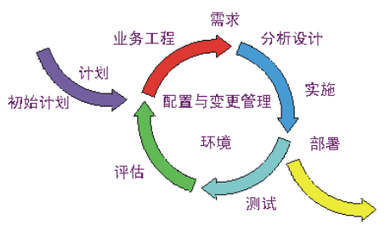

### 3.3 总体进度计划

|  |  |  |  |  |
| --- | --- | --- | --- | --- |
| 起止时间点 | 责任人 | 完成工作 | 应提交成果 | 检查点/里程碑 |
| 3.12-3.19 | 王心雨、王璐瑶、李萌、刘桐源 | 确定选题 | 选题PPT | 选题汇报 |
| 3.19-3.26 | 王心雨、王璐瑶、李萌、刘桐源 | 讨论项目开发计划 | 软件项目开发计划书 | 提交计划书 |
| 3.26-4.2 | 王心雨、王璐瑶、刘桐源 | 需求分析 | 需求分析说明书 | 提交需求分析说明书 |
| 4.2-4.9 | 王心雨、王璐瑶、李萌、刘桐源 | 讨论系统设计 | 系统设计说明书 | 提交系统设计说明书 |
| 4.9-5.7 | 王心雨、王璐瑶、李萌、刘桐源 | 编码实现 | 可运行程序 | 实现所有功能 |
| 5.7-5.16 | 王璐瑶、李萌、刘桐源 | 测试 | 修改了缺陷后的程序 | 所有程序缺陷被修改完成 |
| 5.16-5.23 | 王心雨、李萌 | 文档编写 | 用户使用手册、需求规格说明书 | 提交用户使用手册和需求规格说明书 |

## 4 支持条件

### 4.1 内部支持

项目准备阶段

支持需求：图像识别技术的学习

时间要求：3.12-3.26

用途：为后期的编写文档及编码做准备

需求分析阶段

支持需求：WPS Office

时间要求：3.26-4.2

用途：编写需求分析文档

系统设计阶段

支持需求：WPS Office

时间要求：4.2-4.9

用途：编写系统设计说明书

编码阶段

支持需求：客户机，服务器，微信web开发者工具，pycharm，Windows操作系统，数据库系统MySQL5.7

时间要求：4.9-5.7

用途：进行代码编写

测试阶段

支持需求：客户机，服务器，Windows操作系统

时间要求：5.7-5.14

用途：测试程序

文档编写阶段

支持需求：WPS Office

时间要求：5.14-5.21

用途编写需求规格说明书和用户使用手册

## 5 专题计划要点

### 5.1 项目团队成员培养计划要点

1）每个开发阶段的组长以及该阶段的开发重点。

2）每个开发阶段各个组员完成的工作和具体成果。

3）每个组员的心得体会。

### 5.2 测试计划要点

1） 测试微信小程序功能：测试界面各项操作；测试拍照及照片上传功能；测试害虫的种类识别top3正确率和害虫数量识别正确率。

2） 测试得出各项识别结果所用的时间。

3） 测试后台基础库功能：测试现有数据模型训练情况；测试新加入害虫数据后的新模型训练情况。

### 5.3 质量保证计划要点

1）项目完成情况

2）项目功能概述

3）项目结果展示

4）项目维护说明

# 附录2需求规格说明书

## 1.概述

### 1.1 项目背景

曾在我国社会经济快速发展的背景下，生态保护越来越重要，而林业有害生物防治工作在推动林业的可持续发展方面发挥着非常重要的作用。将人工智能应用于林业有害生物防治有着重大意义，本项目致力于通过智能识别林业有害生物来帮助林业生态环境建设。

### 1.2 项目概述

用户进入微信小程序，可以通过手机拍照或者手动上传两种方式提交林业有害生物图像照片，经预览、裁剪等操作处理后上传至服务器进行识别，系统对用户反馈害虫名称、描述、危害等级、分布和消除办法等详细信息。用户还可以查看自己的历史识别记录。同时用户还可以浏览数据库中所有害虫的详细信息，也可以通过害虫名称搜索出对应害虫的详细信息。

### 1.3 术语及缩略语

|  |  |
| --- | --- |
| SRS | System Requirements Specication |
| USR | User Requirements Specication |

### 1.4 参考文档

《林业有害生物智能识别系统开发计划书》

## 2. 功能需求

SRS-0010 上传害虫图片

系统应提供用户上传害虫图片功能，包括从图库中上传害虫图片和直接用手机相机拍摄害虫图片两种方式。

#

SRS-0020 反馈害虫信息

系统应提供反馈图片中害虫详细信息功能，包括图片中害虫的名称、描述、危害等级、分布和消除办法等详细信息。

#

SRS-0030 查看历史识别记录

系统应提供用户查看害虫识别历史记录的功能，包括每次上传图片的时间地点以及上传的图片**。**

#

SRS-0040 害虫库概览

系统应提供用户查看数据库中所有害虫详细信息的功能，即用户可以浏览每种害虫的名称、描述、危害等级、分布和消除办法等详细信息。

#

SRS-0050 搜索害虫

系统应提供用户搜索害虫库中特定害虫的功能，用户输入害虫名称，系统反馈害虫的详细信息。

#

## 3 .性能需求

SRS-0060 时间要求

用户上传图片后，等待系统反馈害虫信息的时间不超过3s。

#

SRS-0070 准确率要求

在25种害虫的情况下，害虫种类识别结果top3正确率达到95%。

#

## 4 .其他需求

SRS-0080 安装要求

程序通过微信小程序即可访问，用户通过使用微信小程序就可进行害虫智能识别。

#

# 附录3设计文档

# 概要设计说明书

## 1 引言

### 系统概述

用户进入微信小程序，可以通过手机拍照或者手动上传两种方式提交林业有害生物图像照片，经预览、裁剪等操作处理后上传至服务器进行识别，系统对用户反馈害虫名称、描述、危害等级、分布和消除办法等详细信息。用户还可以查看自己的历史识别记录。同时用户还可以浏览数据库中所有害虫的详细信息，也可以通过害虫名称搜索出对应害虫的详细信息。

### 需求概述

主要有上传害虫图片，反馈害虫信息，查看历史识别记录，害虫库概览以及搜索害虫等。

### 参考文档

《林业有害生物智能识别系统开发计划书》

《林业有害生物智能识别需求规格说明书》

### 术语及缩略语

CRUD：crud是指在做计算处理时的增加(Create)、读取(Retrieve)、更新(Update)和删除(Delete)几个单词的首字母简写。

PyCharm：PyCharm是一种Python IDE，其带有一整套可以帮助用户在使用Python语言开发时提高其效率的工具，比如， 调试、语法高亮、Project管理、代码跳转、智能提示、自动完成、单元测试、版本控制等等。

CSCI：计算机软件配置项(Computer Software Configuration Item)。

## 架构设计

### 系统结构

采用B/S架构，分为微信小程序前端和识别系统后端。其中前端直接连接数据库，数据库的CRUD在前端实现。后端仅负责识别害虫图片。

### 系统组成

HWCI硬件配置项：

前端运行在用户设备上，后端运行在服务器上，数据存储在MySQL数据库中。

软件配置项CSCI：

开发环境：前端Android/iOS，后端Linux，数据库MySQL，

HWCI/CSCI的部署对应关系：

前端开发环境对应用户设备，后端开发环境对应Linux系统。

### 硬件平台

CPU：Intel i7

GPU：RTX2080Ti

内存：16G

硬盘空间：200G

### 软件平台

前端微信小程序开发者工具开发，开发后运行于用户手机上。

后端PyCharm开发，开发后运行于服务器上。

### 系统可靠性设计

先用户数较少，若后序用户数较大，会进行可靠性设计。

而可靠性设计主要由冗余和检错恢复等机制实现。可以采用微服务开发架构，微服务可以单独多份部署，实现冗余，同时使用docker，可以实现检测宕机后自启。提高系统的可靠性。

## 硬件设计

无

## 软件设计

### 害虫智能识别

#### 输入

手机拍摄的图片或者图库中的图片

#### 输出

图片中害虫的数量、种类以及详细信息

#### 组成结构

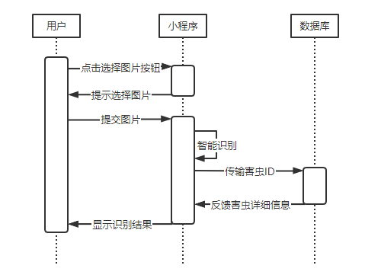

#### 功能

用户点击选择图片按钮后，通过从图库中上传害虫图片或直接用手机相机拍摄害虫图片选择要上传的图片，选择图片完成后，用户点击提交按钮，系统反馈图片中害虫详细信息，包括图片中害虫的数量、种类，以及每种害虫的名称、描述、危害等级、分布和消除办法等详细信息。

#### 异常处理

如果图片中没有害虫，系统应提示用户没有识别到害虫。

如果图片中存在数据库不包括的害虫，系统应提示用户暂无识别结果。

如果因网络问题或系统存在错误而无法反馈信息，系统应提示用户加载出错。

### 查看历史识别记录

#### 4.2.1输入

点击菜单栏中的历史记录选项

#### 4.2.2输出

用户的历史识别记录

#### 4.2.3组成结构

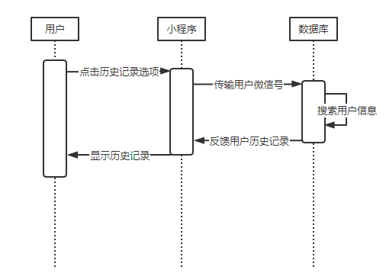

#### 4.2.4功能

用户点击菜单栏中的历史记录选项，系统反馈用户害虫识别历史记录，包括每次上传图片的时间以及上传的图片**。**

#### 4.2.5异常处理

如果用户暂无历史记录，系统应提示用户暂无历史记录。

如果因网络问题或系统存在错误而无法反馈信息，系统应提示用户加载出错。

### 4.3历史图片再次识别

#### 4.3.1输入

用户点击识别按钮

#### 4.3.2输出

图片中害虫的数量、种类及详细信息

#### 4.3.3组成结构

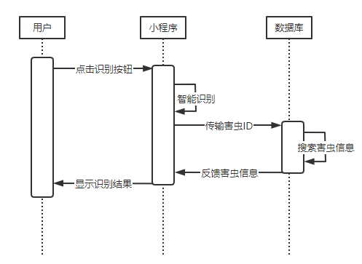

#### 4.3.4功能

用户点击历史图片旁的识别按钮，系统能够对用户反馈图片中害虫的详细信息。

#### 4.3.5异常处理

如果因网络问题或系统存在错误而无法反馈信息，系统应提示用户加载出错。

### 4.4害虫库概览

#### 4.4.1输入

点击菜单栏中的害虫库概览选项

#### 4.4.2输出

显示数据库中所有害虫的详细信息

#### 4.4.3组成结构

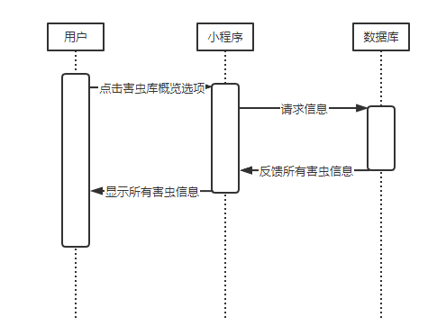

#### 4.4.4功能

用户点击菜单栏中的害虫库概览选项，系统显示数据库中每种害虫的名称、描述、危害等级、分布和消除办法等详细信息。

#### 4.4.5异常处理

如果因网络问题或系统存在错误而无法显示害虫信息，系统应提示用户加载出错。

### 4.5搜索害虫

#### 4.5.1输入

害虫的名称

#### 4.5.2输出

相应害虫的详细信息

#### 4.5.3组成结构

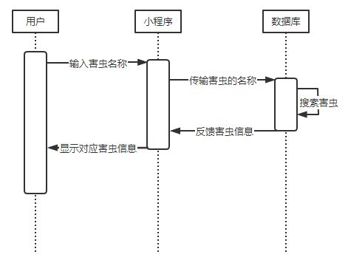

#### 4.5.4功能

在害虫库概览页面，用户可以通过页面顶端的搜索框搜索害虫库中的害虫，用户输入害虫名称并点击搜索按钮后，系统反馈对应害虫的详细信息。

#### 4.5.5异常处理

如果害虫库中不存在相应害虫，系统应提示用户害虫不存在。

如果因网络问题或系统存在错误而无法显示害虫信息，系统应提示用户加载出错。

## 接口设计

### 外部接口设计

由于微信小程序基于腾讯云端服务器，所以硬件接口不在讨论范围内，这里主要讨论软件接口：

|  |  |  |
| --- | --- | --- |
| 接口类型 | 接口 | 功能说明 |
| 调用本地接口 | 系统拍照和图库功能 | 用于用户上传图片至云端服务器进行分析 |
| 调用云端接口 | 小程序云端数据库接口 | 用于存储用户数据，用户识别历史数据等 |

### 内部接口设计

|  |  |  |
| --- | --- | --- |
| 接口说明 | 操作 | |
| 本地小程序端 | 服务器端 |
| 上传图片 | 将图片信息传送至服务器 | 接收图片信息，进行目标检测和识别 |
| 接收识别结果 | 接收识别结果并呈现 | 将识别结果返回至小程序端 |
| 发送查询识别历史信息请求 | 将查询请求发送至服务器端 | 根据请求进行查询 |
| 接收识别历史信息数据 | 接收历史识别信息的数据 | 将查询结果返回至小程序端 |

### 人机接口设计

|  |  |  |
| --- | --- | --- |
| 接口描述 | 用户请求 | 小程序应答 |
| 上传图片 | 请求系统调用图库或者相机 | 弹出请求窗口，经过允许后打开相机或是图库 |
| 请求历史识别记录 | 请求查看历史记录 | 切换历史记录页面，进行历史识别记录的显示 |

## 数据设计

### 数据库表结构

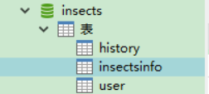

1. 昆虫信息表：

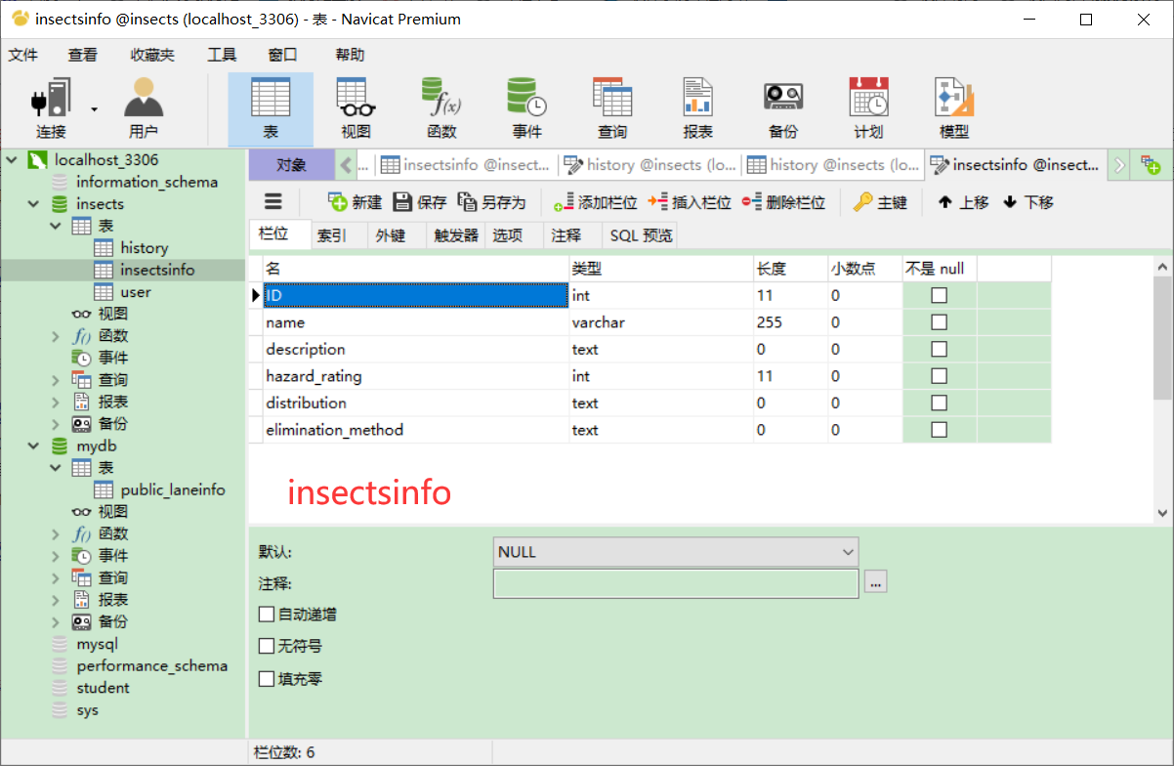

1. 历史记录表：

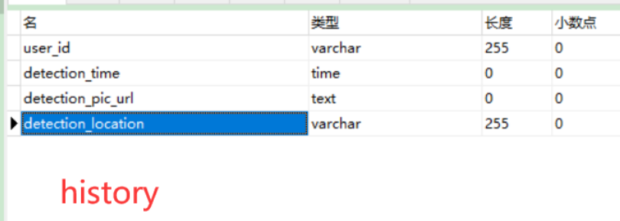

1. 用户表：

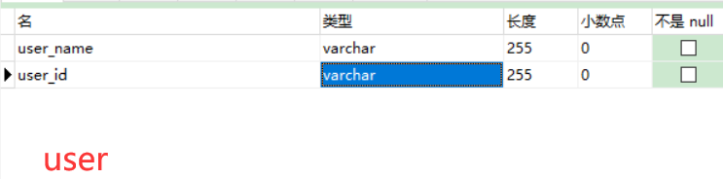

### 程序用的适应数据

1. 训练集数据：

昆虫图片数据共包含25种昆虫，每种昆虫有120张jpg图片，共3000张。

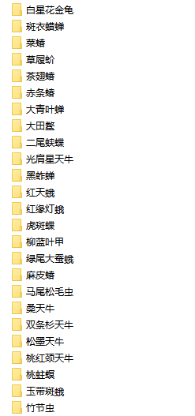

### 配置参数设计：

1. 模型训练工具：python3.5
2. 前端工具：微信开发者工具1.2.0

## 其他

无

## 与需求规格（SRS）跟踪对应表

|  |  |
| --- | --- |
| CSCI | SRS |
| 害虫智能识别 | SRS-0010, SRS-0020, SRS-0060, SRS-0070 |
| 查看历史识别记录 | SRS-0030, SRS-0080 |
| 害虫库概览 | SRS-0040, SRS-0080 |
| 搜索害虫 | SRS-0050, SRS-0080 |

# 详细设计说明书

## 1.引言

### 1.1编制目的

本项目计划书文档主要反映出林业有害生物智能识别系统的具体计划方案，引导软件开发人员进行后续的开发工作。此项目计划文档既可以作为软件开发工作的基础和依据，也可以作为此项目确认测试和验收的凭照，以便于保证项目团队按时保质地完成项目目标，便于项目团队成员更好地了解项目情况，使项目工作开展的各个过程合理有序。

### 1.2项目背景

在我国社会经济快速发展的背景下，生态保护越来越重要，而林业有害生物防治工作在推动林业的可持续发展方面有非常重要的作用。

根据软件项目管理课程要求，本项目致力于通过图像识别进行智能分析，从而对林业有害生物进行侦查来促进林业生态环境建设。

### 1.3与其读者和阅读建议

本文档预期面向多种读者：

（1）项目经理：项目经理可以根据该文档了解预期物品的功能设计，并据此进行项目管理。

（2）程序员：程序员可以配合需求规格说明书和此项目设计文档，了解所需要进行开发的功能，进行代码的编写。

（3）测试员：测试员可以根据需求规格说明书和此项目设计报告编写测试用例，并对系统进行功能性测试和非功能性测试。

（4）产品经理：产品经理可以根据需求规格说明书、此项目设计报告和开发出来的系统代码，撰写用户手册。

（5）其他人员：其他人员如部门领导、公司领导等可以据此了解系统的功能设计。

### 1.4术语

* 深度学习

深度学习(DL, Deep Learning)是机器学习(ML, Machine Learning)领域中一个新的研究方向，它被引入机器学习使其更接近于最初的目标——人工智能(AI, Artificial Intelligence)

* 图像识别

图像识别，是指利用计算机对图像进行处理、分析和理解，以识别各种不同模式的目标和对象的技术，是应用深度学习算法的一种实践应用。现阶段图像识别技术一般分为人脸识别与商品识别，人脸识别主要运用在安全检查、身份核验与移动支付中；商品识别主要运用在商品流通过程中，特别是无人货架、智能零售柜等无人零售领域。

* 目标识别

目标识别是指一个特殊目标（或一种类型的目标）从其它目标（或其它类型的目标）中被区分出来的过程。它既包括两个非常相似目标的识别，也包括一种类型的目标同其他类型目标的识别

## 2.系统开发环境

### 2.1前端

前端使用微信小程序平台进行部署

配置版本为：微信开发者工具 1.04.2009152

云开发环境：recognition-5y2oz

### 2.2后端

后端使用矩池云服务器进行部署

配置过程：

1. 上传源代码与模型至我的网盘
2. 租用服务器
3. 使用“pip install flask”命令安装依赖，使用“python web.py”命令执行

配置版本：

|  |
| --- |
| 环境版本 |
| Python 3.8 |
| CUDA 11.0 |
| cuDNN 8.0 |
| Pytorch 1.7.1 |
| flask 1.0 |

## 3.系统设计

### 3.1系统结构

系统设计思路主要为分模块开发，为常见的B/S架构，将系统分为前后端分离开发，其中前端使用小程序框架，后端使用pytorch和flask框架进行开发，flask框架用于实现web访问，pytorch使用ResNet152实现图像分类及目标检测。



### 3.2前端代码解读



文件及作用：

* + - 1. functions：云函数目录，用于存放云函数的文件夹
      2. add：用于读取数据库中的insectsInfo集合里的记录的云函数
      3. Images：用于存放小程序中要用到的图片的文件夹，例如菜单栏中的图标
      4. Pages：存放小程序的页面文件，书写各个页面代码以及组件
      5. Index：存放首页即识别昆虫页面的代码的文件，将用户选择或拍摄的图片上传到后端接口并接收后端返回的信息，再将返回的信息中的昆虫名称传给showresult页面。
      6. Logs：存放运行日志输出的代码的文件。
      7. Record：存放历史记录页面的代码的文件，从数据库中获取用户曾经上传过的图片以及上传时间和地点，在小程序的历史记录页面中显示。
      8. Search：存放搜索页面的代码的文件，通过用户输入的害虫名称从数据库获取相应害虫的详细信息并在页面显示。
      9. Showresult：存放展示识别结果页面的代码的文件，通过Index页面传来的害虫名称从数据库获取相应害虫的详细信息并在页面显示。
      10. Verticalnav：存放害虫库概览页面的代码的文件，从数据库中获取所有害虫的名称、描述、危害等级、分布、消除办法以及图片信息显示在页面，点击页面最上方的搜索框跳转到search页面。

### 3.3后端代码解读



文件及作用

1. myClasses.py：由于pytorch训练部分与数据库分离，故使用myClasses保存分类及id互相对应的信息，便于在训练时将分类转化为di，预测时将获得的id转化为名称。
2. getModel.py：用于在训练时加载预训练模型，预测时加载已经训练好的模型。
3. MyDataset.py：用于存储数据集合并将其作为参数生成Dataloader，便于训练。
4. DataReader.py：用于读取数据集对应的文件夹，生成数据集存入Dataset，并将其转化为Dataloader，以方便后续训练。
5. MyTransform.py：对图像数据进行的一些操作，如缩放，翻转等。
6. train.py：调用其他模块，进行训练。
7. predict.py：使用传入的模型进行图片分类。
8. web.py：使用flask框架，加载模型，等待http请求，调用predict进行分类并返回结果。

## 4.系统功能模块

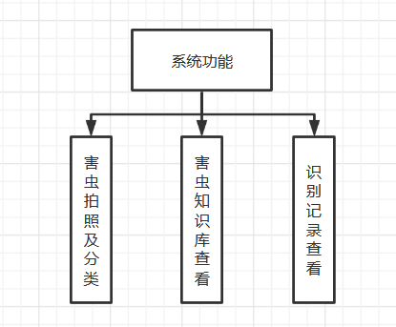

害虫拍照及分类：对用户所选择的害虫图片进行分类并快速获取相关信息予以展示。

害虫知识库：主要存储害虫的名称、分布、危害等级及防治方法，方便林业人员在需要时进行查阅。

识别记录：保存了用户上传的图片，当用户需要时，可以查看过往记录。

## 5.系统总体流程

系统的主要功能为害虫图片分类，图片数据由前端传输到后端，使用已加载好的模型进行分类获取害虫id和名称，前端通过拿到的id和名称获取害虫相关信息予以展示。

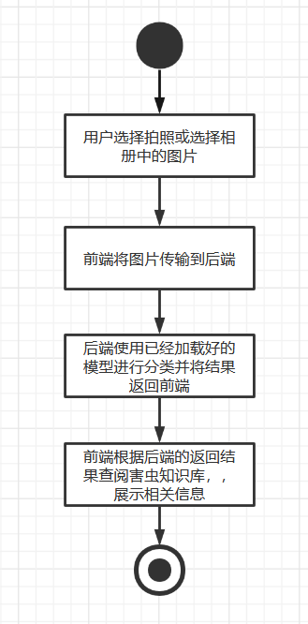

## 6.关键性技术

小程序开发：使用小程序的云开发功能在小程序端创建数据库，并通过云函数获取数据库的数据。

图像分类：采用ResNet152模型进行训练，修改fc层，使其符合应用需求。

目标检测（已实现但由于缺少数据集暂未启用）。

# 附录4用户文档说明书

## 1. 引言

### 1.1编写目的

《昆虫世界小程序用户手册》编制的目的是为了使用户能够借助本手册的帮助，掌握本小程序功能，使用户能更清晰地使用该小程序，主要包括一些操作界面及使用方法，使用户更全面的了解本小程序的作用。主要读者是小程序的用户。

### 1.2项目背景

在我国社会经济快速发展的背景下，生态保护越来越重要，而林业有害生物防治工作在推动林业的可持续发展方面发挥着非常重要的作用。将人工智能应用于林业有害生物防治有着重大意义，本项目致力于通过智能识别林业有害生物来帮助林业生态环境建设。

### 1.3参考资料

《林业有害生物智能识别系统开发计划书》

《林业有害生物智能识别需求说明书》

## 2. 软硬件环境

### 2.1软件环境

微信电脑版2.7.0及以上

手机版微信6.5.4及以上

### 2.2硬件环境

设备至少有10M的剩余存储空间

## 3. 安装说明

该小程序无需安装，用户在微信中搜索本小程序的名称“昆虫世界”即可发现小程序入口，点击昆虫世界-小程序即可进入小程序首页。

注：由于经费等因素，小程序还没有上线，此使用方法在小程序上线后即可生效。

## 4. 操作说明

### 4.1初始界面

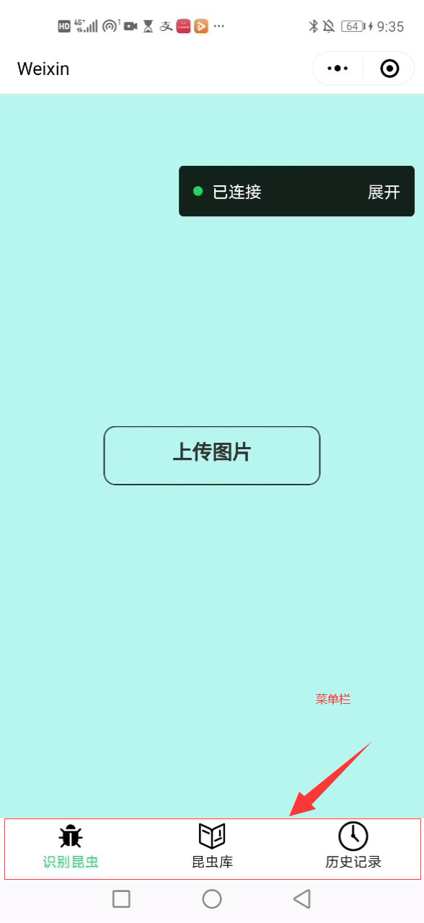

### 4.2拍照识别昆虫

1. 点击识别昆虫页面的“上传图片”按钮

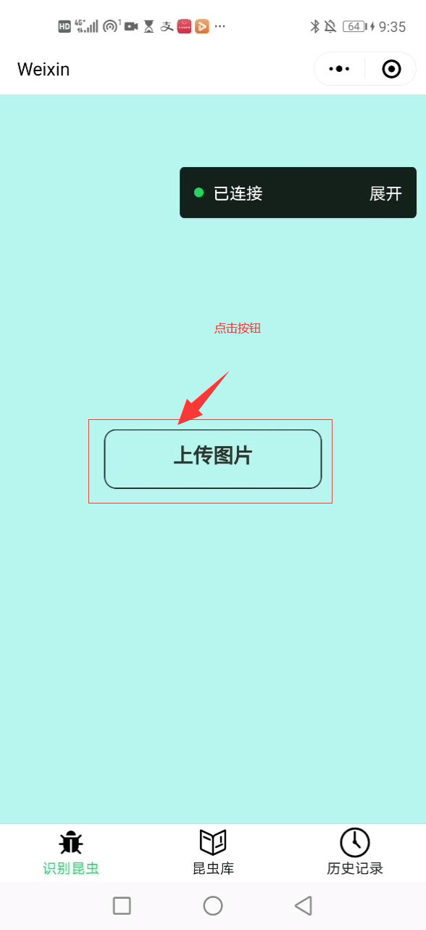

1. 进入拍照上传或图库上传选择页面，点击“拍照”按钮

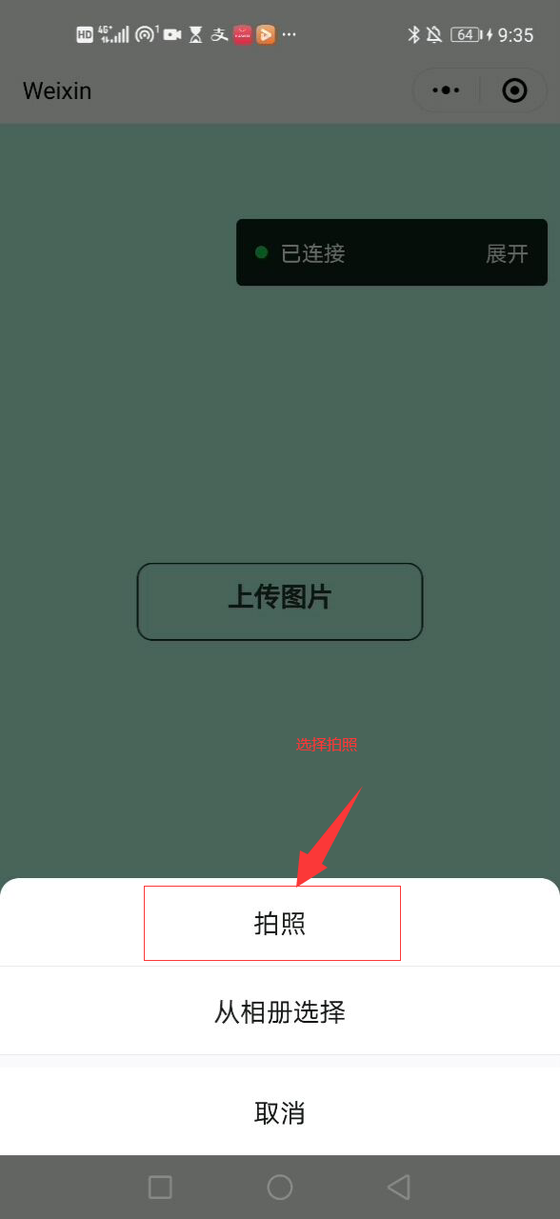

1. 进入手机拍摄页面，拍摄想要识别的害虫

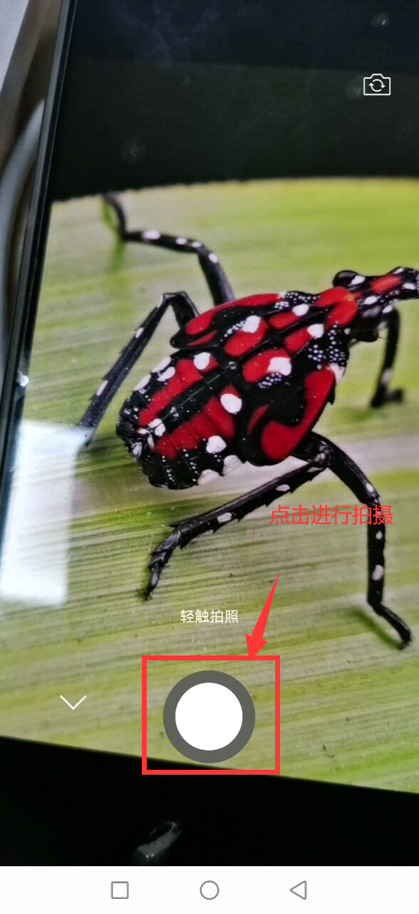

1. 确认照片选择上传

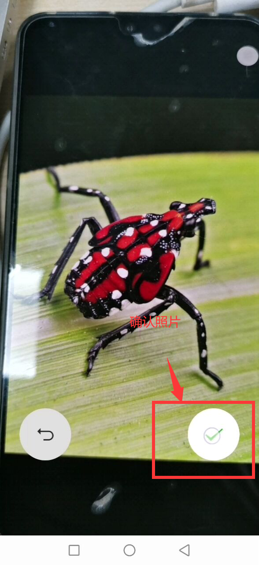

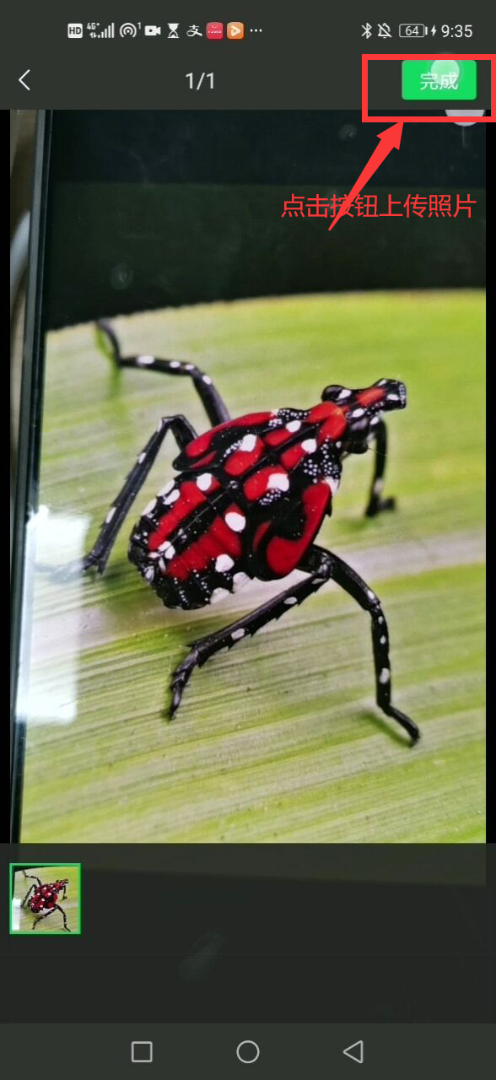

1. 系统返回识别结果

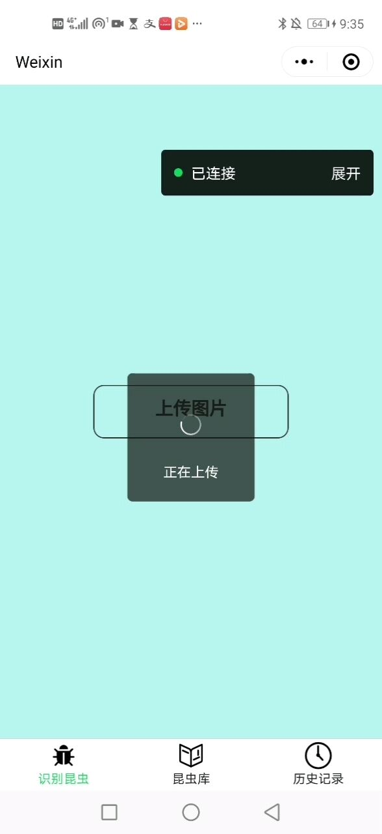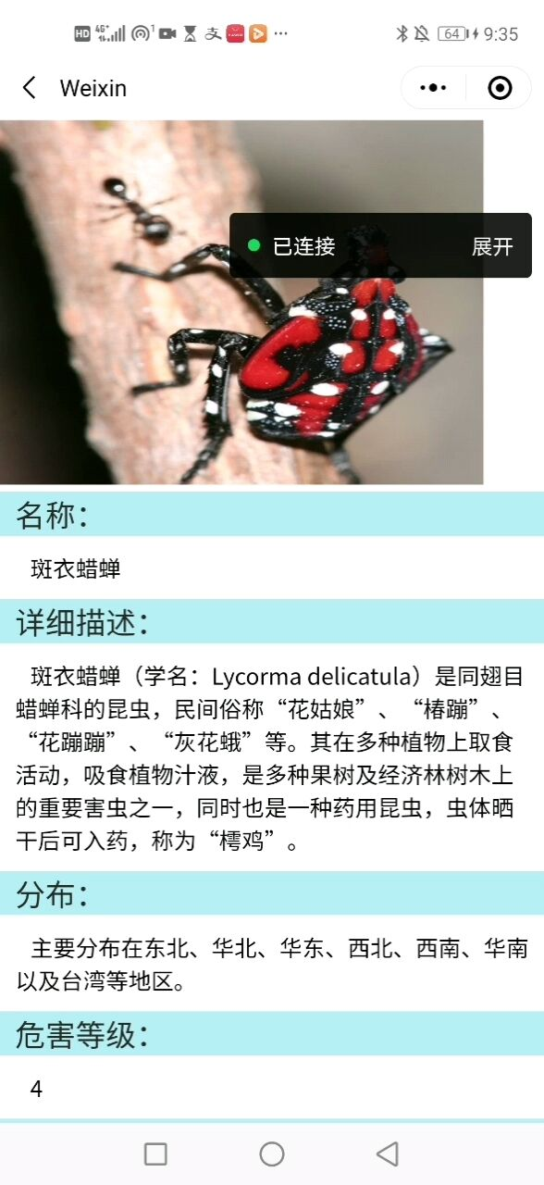

### 4.3图库照片识别害虫

1. 点击害虫识别页面的“上传图片”按钮



1. 进入上传方式选择页面，点击“从相册选择”按钮

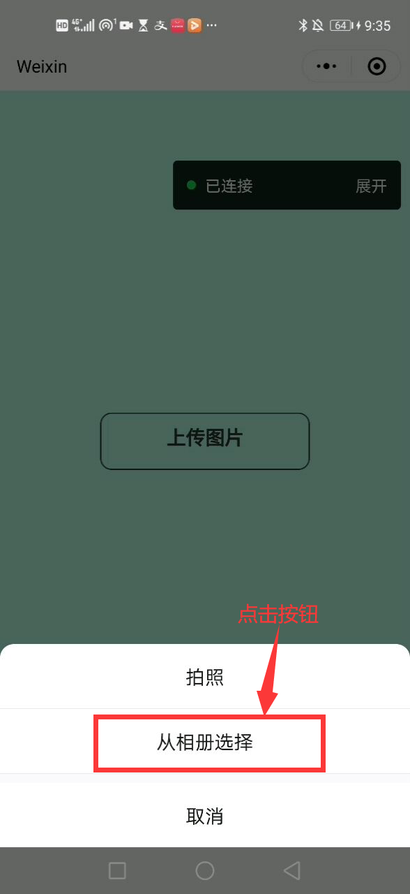

3）进入图库页面，选择想要上传的图片

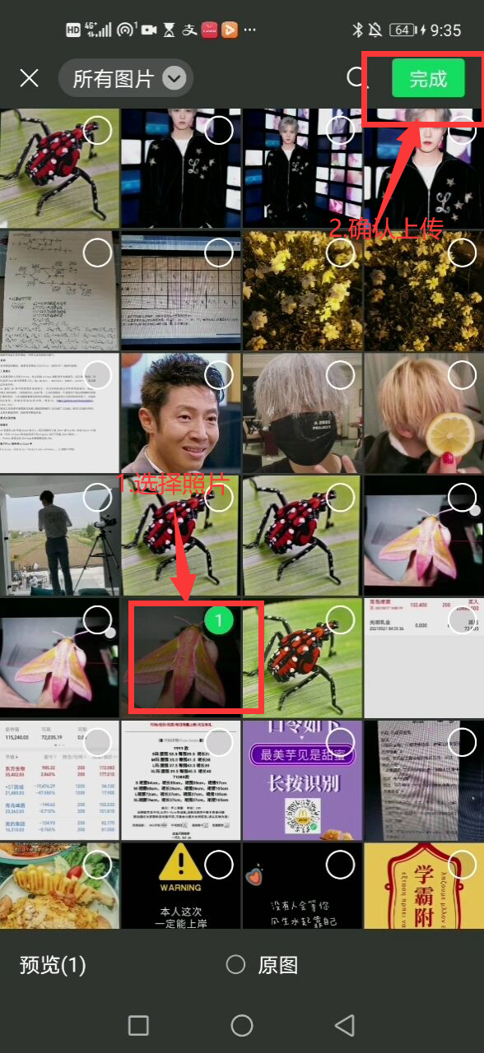

4）返回识别结果

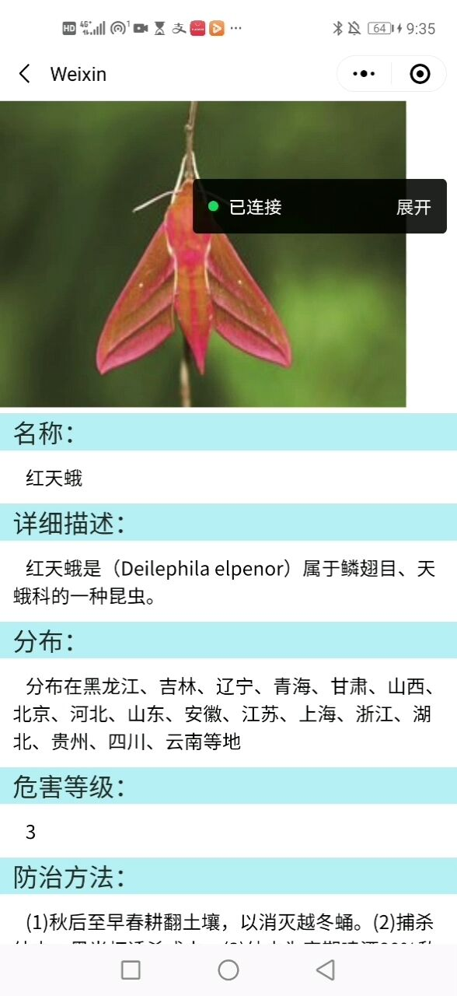

### 4.4害虫库概览

1）在菜单栏中点击“昆虫库”按钮

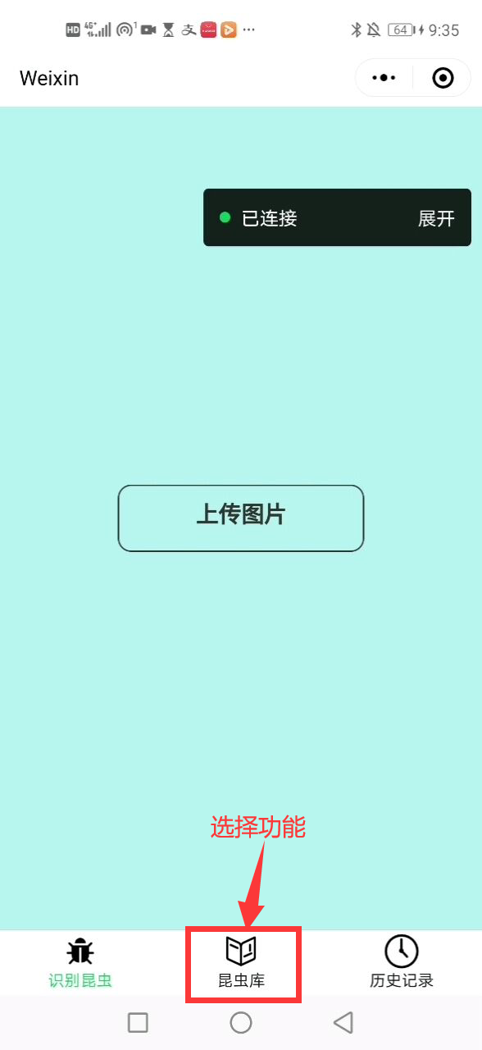

2）进入害虫库概览页面，可以点击左侧导航栏中的按钮跳转到对应昆虫详情部分

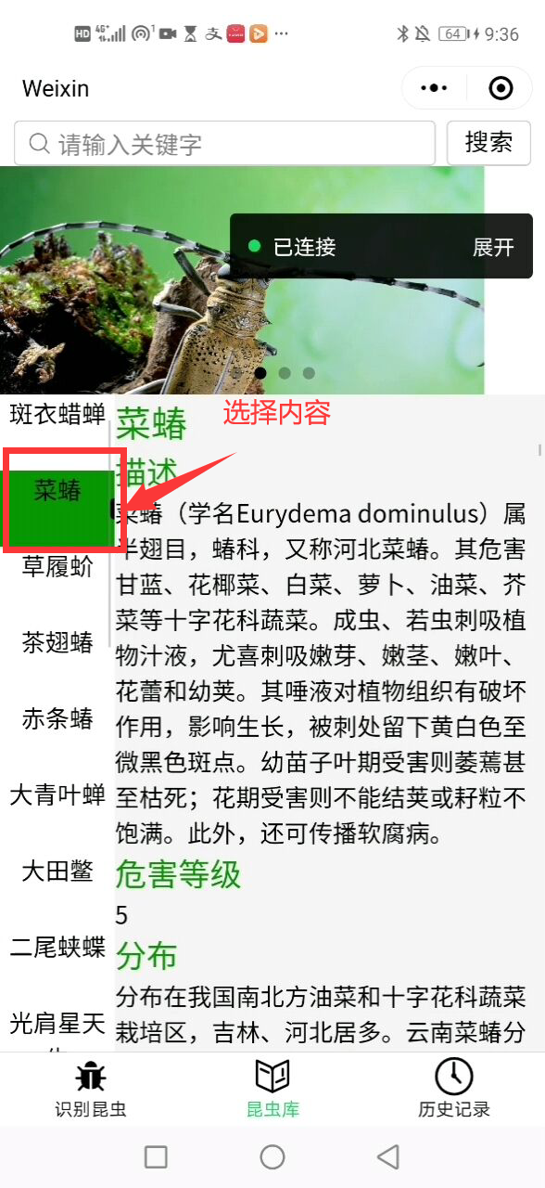

1. 点击昆虫库页面最上方的搜索框进入搜索页面

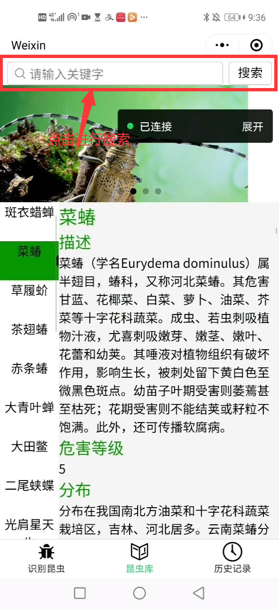

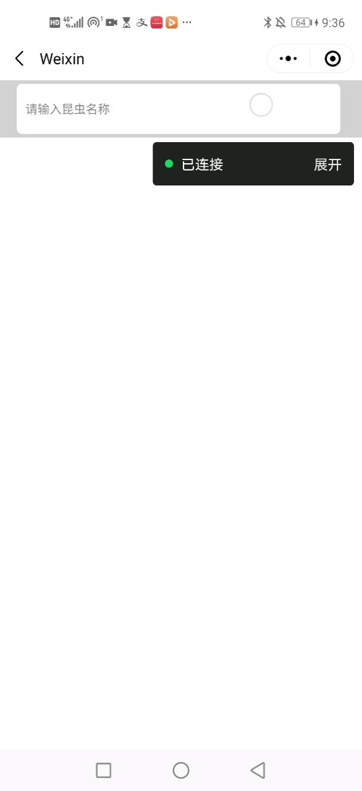

1. 在搜索框中输入昆虫名称并点击回车按钮

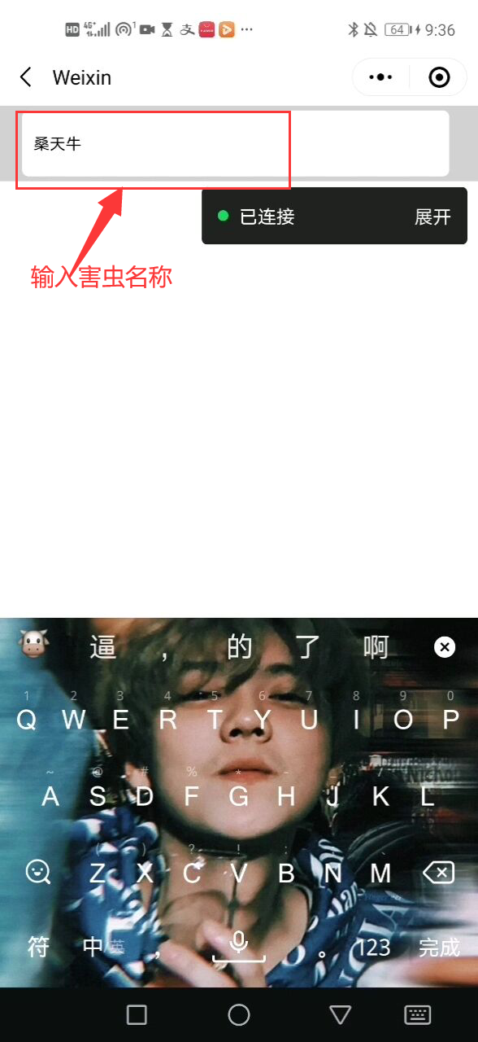

1. 返回搜索结果

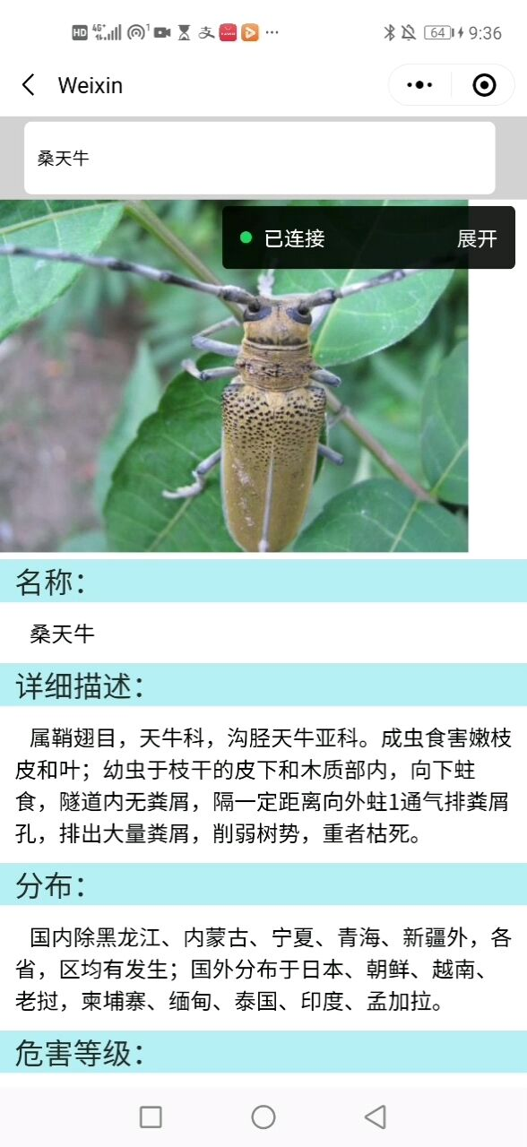

### 4.5查看历史记录

1. 点击菜单栏中的“历史记录”按钮

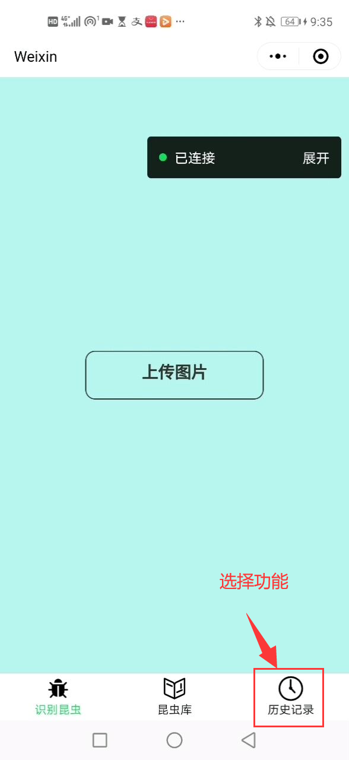

1. 进入历史记录页面，可查看识别记录



## 5 .功能列表

|  |  |  |
| --- | --- | --- |
| 编号 | 功能名称 | 功能描述 |
| 1 | 害虫智能识别 | 用户拍照或者从图库选择上传图片，系统反馈图片中害虫的名称、危害等级、描述、分布、消除办法等详细信息。 |
| 2 | 昆虫库概览 | 用户可以浏览每种害虫的名称、描述、危害等级、分布和消除办法等详细信息。 |
| 3 | 害虫搜索 | 用户在搜索框中输入害虫名称，系统反馈相应害虫的详细信息。 |
| 4 | 历史记录浏览 | 用户可以在历史记录页面浏览已上传过的害虫图片以及上传时间、地点。 |